COVID -19 ეპიდსიტუაცია საქართველოში
14.03.2021 09:00 სთ

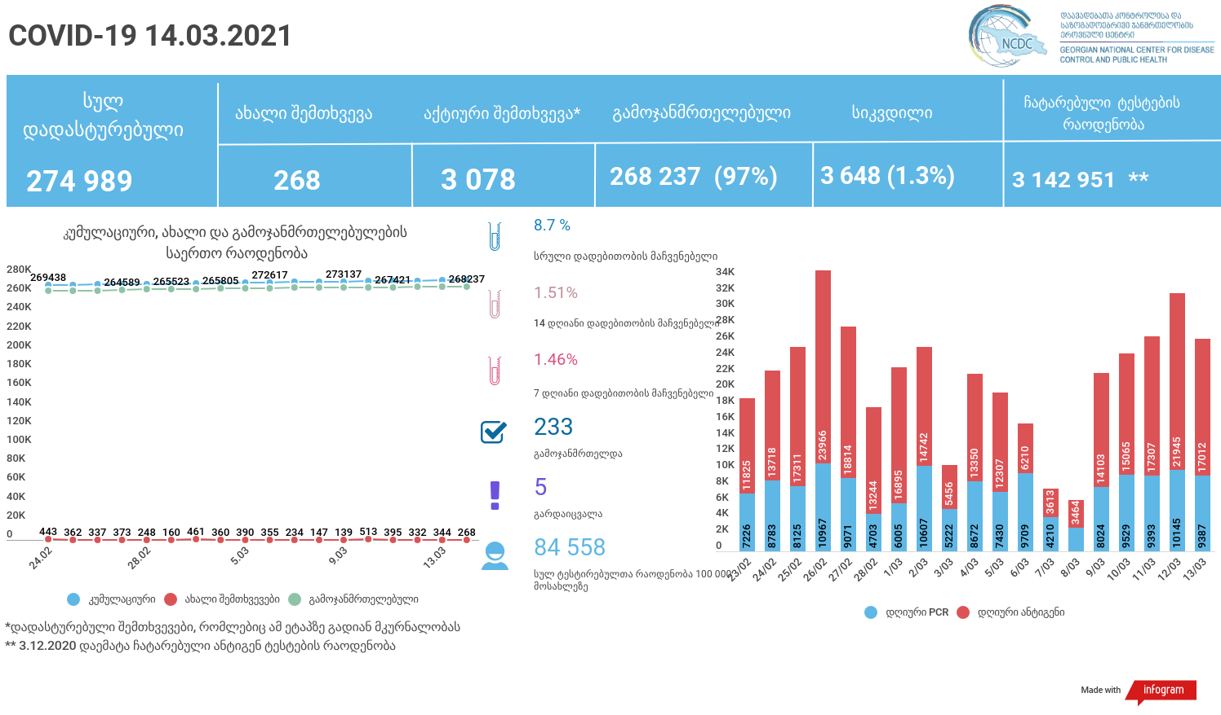

მსფლიო
- სულ 120,057,512 შემთხვევა, ახალი შემთხვევა 442 484
- სიკვდილი 2,659,830
- გამოჯანმრთელდა 96,589,234
- ვაქცინაცია - 345.32 მილიონი
ევროპა
- სულ 36,125,747 შემთხვევა
- სიკვდილი 854,338

საქართველო
- დადასტურებულია - 274 989 შემთხვევა
- ახალი დადასტურებულია - 268
- სიკვდილი- 5 სულ - 3 648
- ლეტალობის მაჩვენებელი - 1.3%
- გამოჯანმრთელდა - 233 სულ - 268 237 (97%)
- აქტიური შემთხვევა - 3 078
- სულ ჩატარებული ტესტების რაოდენობა - 3142951 (PCR – 1880127 და ანტიგენი 1262824)
- დღიურად ჩატარებული ტესტების რაოდენობა : PCR – 9387 და ანტიგენი - 17012 სულ - 26399
- სრული დადებითობის მაჩვენებელი - 8.7 %
- 14 დღიანი დადებითობის მაჩვენებელი - 1.51 %
- 7 დღიანი დადებითობის მაჩვენებელი - 1.46 %
- PCR ტესტი 100 000 მოსახლეზე - 50583
- ანტიგენ ტესტი 100 000 მოსახლეზე - 33975
- სულ ტესტი 100 000 მოსახლეზე - 84558

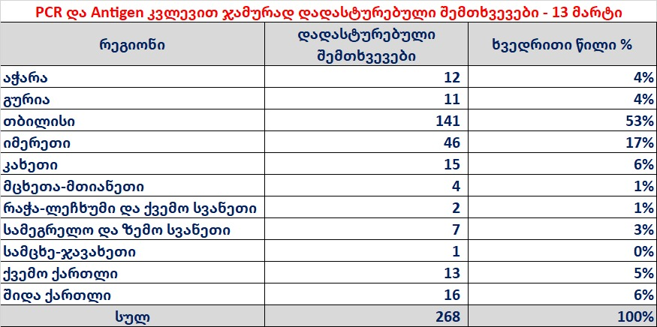

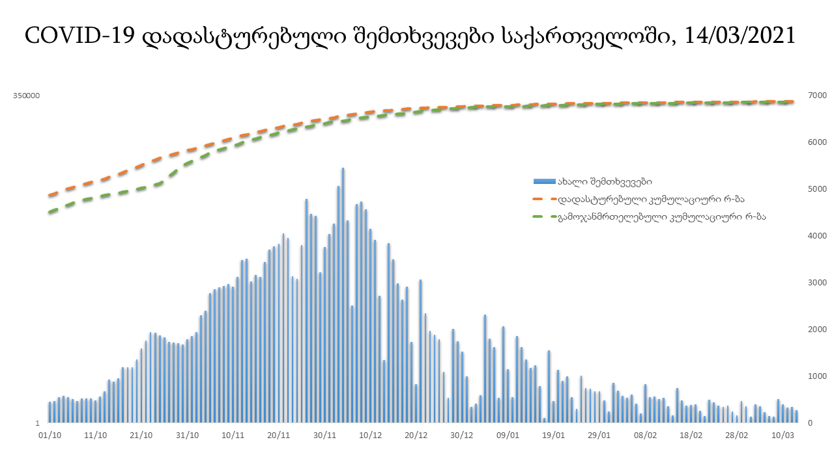

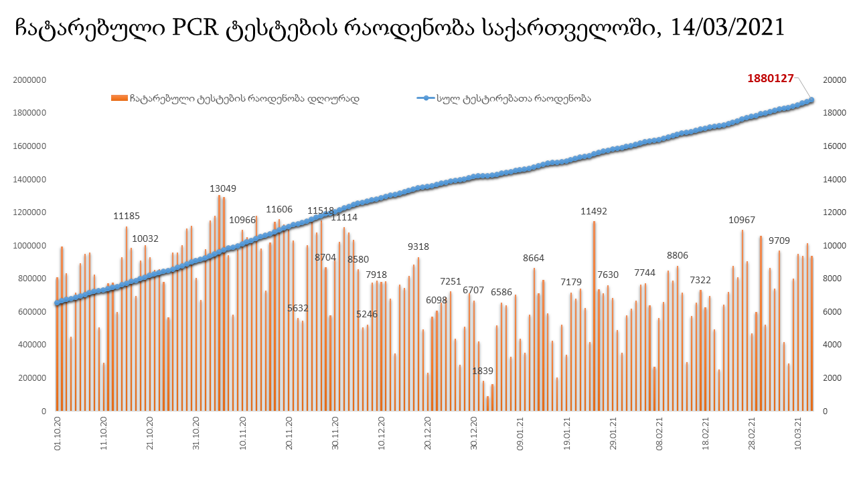

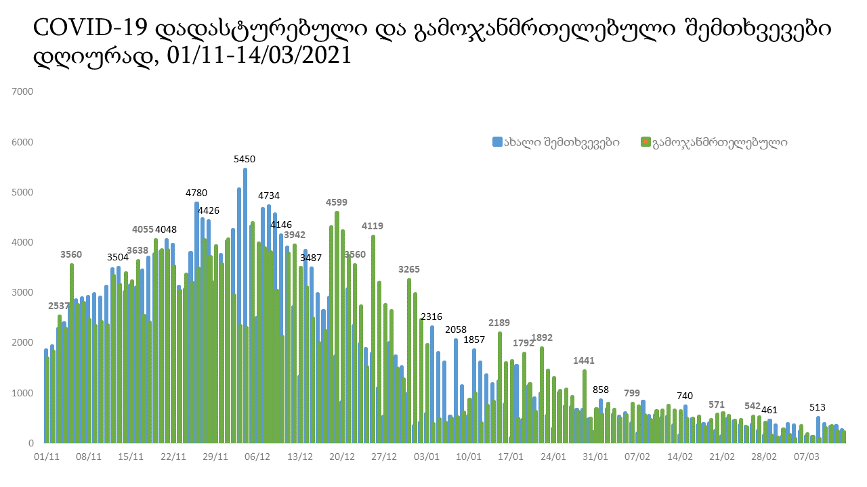
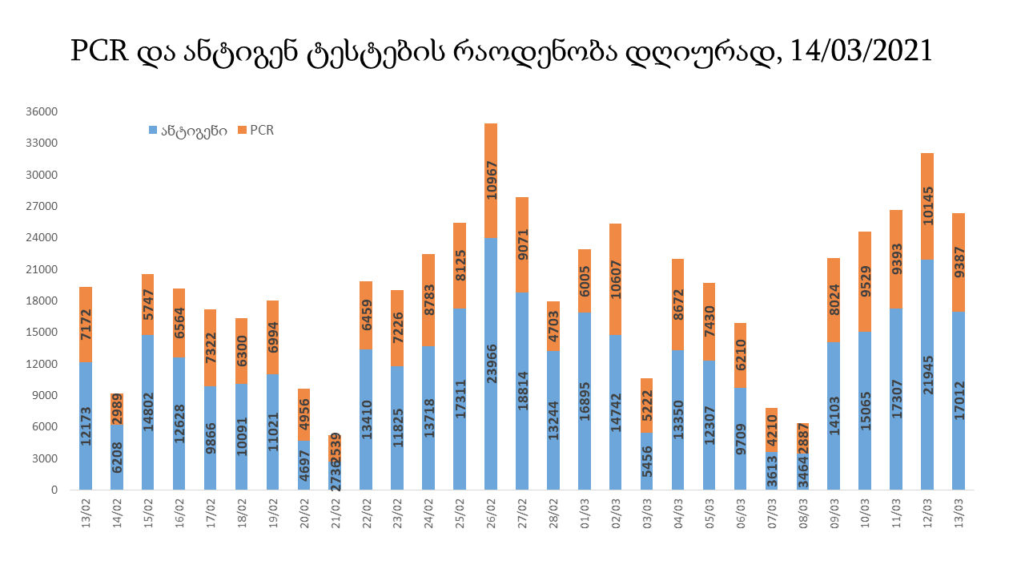

14 მარტის (09:00) მონაცემებით, სულ ჯამში დაფიქსირებულია 120,057,512 შემთხვევა (442 484 ახალი შემთხვევა), მსოფლიო მასშტაბით 217 ქვეყანაში, აქედან: გამოჯანმრთელდა 96,589,234 დაფიქსირდა სიკვდილის 2,659,830 შემთხვევაში
საქართველოს სამეზობლო ქვეყნების, ევროპასა და მსოფლიოში ყველაზე დასენიანებული ქვეყნების მონაცემები, 13/03/2021
(წყარო:-https://www.worldometers.info/coronavirus/) პირველი 100 ქვეყანა

ქვეყანა | სულ დადასტურებული შემთხვევები | სულ სიკვდილის შემთხვევები | ლეტალობის მაჩვენებელი
აშშ | 30,043,662 | 546,605 | 1.82
ბრაზილია | 11,439,250 | 277,216 | 2.42
ინდოეთი | 11,359,048 | 158,642 | 1.40
რუსეთი | 4,380,525 | 91,695 | 2.09
დიდი ბრიტანეთი | 4,253,820 | 125,464 | 2.95
საფრანგეთი | 4,045,319 | 90,315 | 2.23
იტალია | 3,201,838 | 101,881 | 3.18
ესპანეთი | 3,183,704 | 72,258 | 2.27
თურქეთი | 2,866,012 | 29,421 | 1.03
გერმანია | 2,569,850 | 73,907 | 2.88
კოლუმბია | 2,299,082 | 61,046 | 2.66
არგენტინა | 2,192,025 | 53,646 | 2.45
მექსიკა | 2,163,875 | 194,490 | 8.99
პოლონეთი | 1,889,360 | 47,068 | 2.49
ირანი | 1,739,360 | 61,142 | 3.52
სამხრეთ აფრიკა | 1,528,414 | 51,261 | 3.35
უკრაინა | 1,451,744 | 28,158 | 1.94
ინდონეზია | 1,414,741 | 38,329 | 2.71
პერუ | 1,407,963 | 48,841 | 3.47
ჩეხეთი | 1,392,108 | 23,083 | 1.66
ნიდერლანდები | 1,151,218 | 16,046 | 1.39
კანადა | 906,201 | 22,434 | 2.48
ჩილე | 885,379 | 21,574 | 2.44
რუმინეთი | 855,326 | 21,439 | 2.51
ისრაელი | 817,799 | 5,988 | 0.73
პორტუგალია | 813,716 | 16,669 | 2.05
ბელგია | 805,321 | 22,421 | 2.78
ერაყი | 754,318 | 13,719 | 1.82
შვედეთი | 712,527 | 13,146 | 1.84
ფილიპინები | 616,611 | 12,766 | 2.07
პაკისტანი | 605,200 | 13,508 | 2.23
შვეიცარია | 570,645 | 10,108 | 1.77
ბანგლადეში | 556,236 | 8,527 | 1.53
სერბეთი | 512,051 | 4,694 | 0.92
უნგრეთი | 507,627 | 16,790 | 3.31
ავსტრია | 491,065 | 8,856 | 1.80
მაროკო | 488,632 | 8,718 | 1.78
ჟორდანია | 469,000 | 5,285 | 1.13
იაპონია | 445,585 | 8,509 | 1.91
UAE | 424,405 | 1,388 | 0.33
ლიბანი | 415,362 | 5,334 | 1.28
საუდის არაბეთი | 382,059 | 6,563 | 1.72
პანამა | 347,641 | 5,987 | 1.72
სლოვაკეთი | 336,235 | 8,440 | 2.51
მალაიზია | 322,409 | 1,206 | 0.37
ბელორუსია | 301,328 | 2,087 | 0.69
ეკვადორი | 300,666 | 16,215 | 5.39
ბულგარეთი | 277,878 | 11,234 | 4.04
ნეპალი | 275,178 | 3,014 | 1.10
საქართველო | 274,721 | 3,643 | 1.33
ბოლივია | 259,004 | 11,944 | 4.61
ხორვატია | 250,484 | 5,670 | 2.26
დომინიკის რესპუბლიკა | 245,616 | 3,213 | 1.31
ტუნისი | 241,257 | 8,359 | 3.46
აზერბაიჯანი | 239,692 | 3,276 | 1.37
ირლანდია | 226,358 | 4,534 | 2.00
ყაზახეთი | 223,720 | 2,840 | 1.27
დანია | 219,918 | 2,390 | 1.09
საბერძნეთი | 219,521 | 7,038 | 3.21
კოსტა - რიკა | 209,093 | 2,862 | 1.37
ქუვეითი | 208,460 | 1,165 | 0.56
პალესტინა | 207,436 | 2,255 | 1.09
ლიტვა | 204,954 | 3,389 | 1.65
მოლდოვა | 203,710 | 4,294 | 2.11
სლოვენია | 199,854 | 3,929 | 1.97
ეგვიპტე | 190,280 | 11,256 | 5.92
გვატემალა | 182,679 | 6,571 | 3.60
პარაგვაი | 179,072 | 3,456 | 1.93
სომხეთი | 177,899 | 3,253 | 1.83
ჰონდურასი | 177,832 | 4,331 | 2.44
ეთიოპია | 174,054 | 2,540 | 1.46
კატარი | 169,767 | 265 | 0.16
ნიგერია | 160,537 | 2,013 | 1.25
ვენესუელა | 145,379 | 1,430 | 0.98
ომანი | 145,257 | 1,600 | 1.10
ლიბია | 143,643 | 2,348 | 1.63
ბოსნია და ჰერცოგოვინა | 142,160 | 5,446 | 3.83
მიანმარის | 142,136 | 3,201 | 2.25
ბაჰრეინი | 130,404 | 481 | 0.37
ალბანეთი | 116,821 | 2,030 | 1.74
ალჟირი | 115,143 | 3,034 | 2.63
კენია | 112,805 | 1,908 | 1.69
ჩრდილოეთ მაკედონია | 112,107 | 3,300 | 2.94
კორეა | 95,635 | 1,669 | 1.75
ლატვია | 93,484 | 1,757 | 1.88
ჩინეთი | 90,044 | 4,636 | 5.15
შრი ლანკა | 87,600 | 526 | 0.60
განა | 87,480 | 679 | 0.78
ყირგიზეთი | 86,818 | 1,480 | 1.70
ზამბია | 84,474 | 1,153 | 1.36
ესტონეთი | 83,872 | 710 | 0.85
მონტენეგრო | 83,165 | 1,122 | 1.35
უზბეკეთი | 80,481 | 622 | 0.77
ნორვეგია | 79,800 | 639 | 0.80
ურუგვაი | 70,133 | 698 | 1.00
ფინეთი | 66,006 | 786 | 1.19
მოზამბიკი | 64,296 | 722 | 1.12
სალვადორი | 62,086 | 1,945 | 3.13
კუბა | 60,558 | 366 | 0.60
სინგაპური | 60,088 | 30 | 0.05

ევროპა

ქვეყანა | სულ დადასტურებული შემთხვევები | სულ სიკვდილის შემთხვევები | ლეტალობის მაჩვენებელი
რუსეთი | 4,380,525 | 91,695 | 2.09
დიდი ბრიტანეთი | 4,253,820 | 125,464 | 2.95
საფრანგეთი | 4,045,319 | 90,315 | 2.23
იტალია | 3,201,838 | 101,881 | 3.18
ესპანეთი | 3,183,704 | 72,258 | 2.27
გერმანია | 2,569,850 | 73,907 | 2.88
პოლონეთი | 1,889,360 | 47,068 | 2.49
უკრაინა | 1,451,744 | 28,158 | 1.94
ჩეხეთი | 1,392,108 | 23,083 | 1.66
ნიდერლანდები | 1,151,218 | 16,046 | 1.39
რუმინეთი | 855,326 | 21,439 | 2.51
პორტუგალია | 813,716 | 16,669 | 2.05
ბელგია | 805,321 | 22,421 | 2.78
შვედეთი | 712,527 | 13,146 | 1.84
შვეიცარია | 570,645 | 10,108 | 1.77
სერბეთი | 512,051 | 4,694 | 0.92
უნგრეთი | 507,627 | 16,790 | 3.31
ავსტრია | 491,065 | 8,856 | 1.80
სლოვაკეთი | 336,235 | 8,440 | 2.51
ბელორუსია | 301,328 | 2,087 | 0.69
ბულგარეთი | 277,878 | 11,234 | 4.04
ხორვატია | 250,484 | 5,670 | 2.26
ირლანდია | 226,358 | 4,534 | 2.00
დანია | 219,918 | 2,390 | 1.09
საბერძნეთი | 219,521 | 7,038 | 3.21
ლიტვა | 204,954 | 3,389 | 1.65
მოლდოვა | 203,710 | 4,294 | 2.11
სლოვენია | 199,854 | 3,929 | 1.97
ბოსნია და ჰერცოგოვინა | 142,160 | 5,446 | 3.83
ალბანეთი | 116,821 | 2,030 | 1.74
ჩრდილოეთ მაკედონია | 112,107 | 3,300 | 2.94
ლატვია | 93,484 | 1,757 | 1.88
ესტონეთი | 83,872 | 710 | 0.85
მონტენეგრო | 83,165 | 1,122 | 1.35
ნორვეგია | 79,800 | 639 | 0.80
ფინეთი | 66,006 | 786 | 1.19
ლუქსემბურგი | 57,700 | 688 | 1.19
მალტა | 26,267 | 350 | 1.33
ანდორა | 11,228 | 112 | 1.00
ისლანდია | 6,072 | 29 | 0.48
გიბრალტარი | 4,263 | 94 | 2.21
სან მარინო | 4,126 | 77 | 1.87
არხის კუნძულები | 4,043 | 86 | 2.13
ლიხტენშტეინი | 2,602 | 55 | 2.11
მონაკო | 2,106 | 27 | 1.28
კუნძული მანი | 1,234 | 26 | 2.11
ფაეროსის კუნძულები | 660 | 1 | 0.15
Ქალაქი ვატიკანი | 27 |  | 0.00

